《三种结构综合用》教学设计
振华里小学 孙站英
一、教材分析
《三种结构综合用》是中图版五年级信息技术第五单元“趣味编程领进门”第二节“程序结构初接触”第三学时的内容。它是在认识和了解Scratch软件及其界面、学习启动指令与移动指令，理解顺序结构、体验循环、选择功能的程序设计后，通过“策划森林运动会”，综合运用程序设计的三种基本结构进行趣味编程。
二、学情分析
本课教学对象是小学五年级学生，他们刚刚接触Scratch，对Scratch这款界面简单易懂，提供丰富的多媒体功能，“积木组合式”、“所见即所得”的编程软件非常感兴趣。通过前面课程的学习，学生已经熟悉了Scratch界面，能初步尝试自主编程，从中体验了趣味编程的乐趣，对程序设计中的顺序结构和循环结构有了一定的了解，而选择结构还未接触过，因此，本课重点学习Scratch条件选择指令及三种基本结构的综合运用。
三、教学目标
1.学生自主探究控制指令组中的重复执行指令用法。
2.学生初步掌握如果指令的简单用。
3.学生体会编写脚本并不难，简单的脚本也能完成有趣的效。
四、重点难点
重点：重复 如果指令的应。
难点：用最简单（最少）的指令完成脚本，学生体会编程需要最优的思想。
五、教法学法
本节课我主要采用创设情境和任务驱动的教学方法，将“有趣的迷宫”这个活动分为几个任务，让学生在自我探究、小组合作、交流分享中学会学习，并提采取组内互助组间竞争，来解决分层问题，并提高学生的竞争意识。
六、教学环境及资源准备
scratch程序设计软件、PPT课件、学生制作素材。
七、教学过程
1 情境导入
同学们，你们在体育课上做过往返跑的练习吗？哪位同学愿意来给大家演示一下？看了同学的演示你能说一说他刚刚完成的往返跑分为几个分解动作吗？
教师和学生一起分析，共分为四个分解动作：
1.从起点跑到往返点
2.转身面向起点
3.跑回起点
4.转身面向往返点（为下一次往返跑做准备）
老师给大家准备好了四条指令，请你正确拼接，让小猫完成一次往返跑。
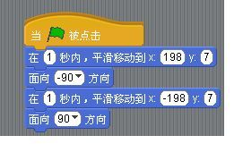
2小试身手
如果小猫还想参加1000米的往返跑，要如何帮它实现呢？
提示：猜猜控制指令组中的哪个指令可以实现
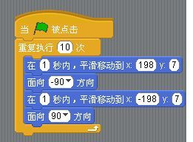
如果我们想让小猫不停地做往返跑呢？
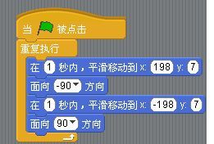
要达到这种效果还有另一种方法
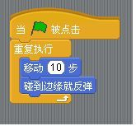
比较一下哪种方法好？为什么？（学生小组讨论一下）最后得出结论
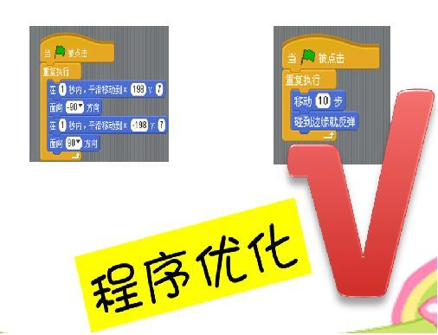
活动3 【活动】有趣的迷宫
小猫顺利完成了往返跑，身体也得到了锻炼。下面我们要让小猫玩一个开发智力的迷宫游戏。打开老师下发的迷宫这个素材文件，你会看到小猫已经站在迷宫的入口处了

任务1：你想用什么方法控制小猫按照路线到达迷宫终点？
我们之前学过用键盘上的上、下、左、右，四个控制键来控制小猫在舞台上按照规定的路线移动，动手自己尝试一下吧！
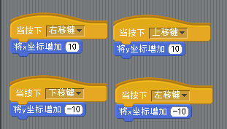
任务2：怎样让小猫走到迷宫出口时显示胜利呢？（教师演示：如果指令与重复指令配合完成）
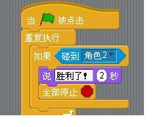
任务3：怎样让犯规的小猫返回起点重新开始呢？（学生自主探究发现）
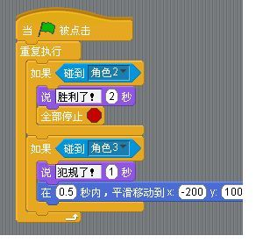
拓展任务：迷宫难度提升。有一只小怪物在迷宫中来回巡视，小猫如果不小心被它伤到，也只能重新回到起点处理伤口，你能用我们今天学过的知识完成吗？（重点是小怪物这个角色是动态的）
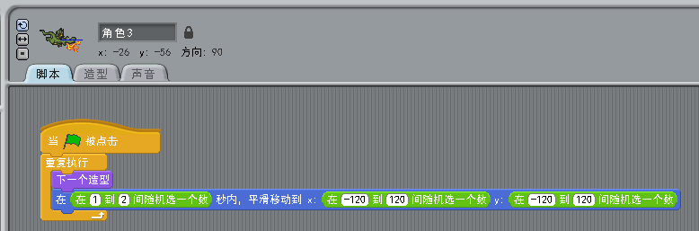
活动4 【活动】教师小结
1.在选择重复指令时要注意根据自己的需要选择带次数的重复和不停重复。
2.完成同一效果可以选择不同的脚本来完成，但一定要遵循最优化的思想。

